

Manual de Usuario

SISTEMA DE REINTEGROS LEY 18.708 Y 19.420

Modulo Ingreso y Tramitación para Beneficiarios

Modalidad Web

Departamento de Sistemas
Subdirección de informática
Febrero 2009

Manual de Usuario SISTEMA DE REINTEGROS LEY 18.708 Y 19.420 WEB
Modulo Ingreso y Tramitación para Beneficiarios

Servicio Nacional de Aduanas



I.- Introducción

II.- Acceso al Sistema

III.- Reintegros

3.1.- Ingreso

3.2.- Anula Reintegro

3.3.- Anula Items

3.4.- Modifica Reintegro

3.5.- Impresión de Certificado

3.6.- Consulta un Reintegro

3.7.- Movimientos Cta. Cte.

3.8.- Dus Utilizadas

3.9.- Reintegros por Beneficiario

3.10.- Consulta Beneficiario

3.11.- Listado de Errores

3.12.- Manual Usuario

I. Introducción

El Sistema de Reintegros ley 18.708 y 19.420 a través del “Modulo Ingreso y Tramitación para Beneficiarios” permite básicamente
A los beneficiarios ingresar, aceptar y tramitar el pago de sus beneficios directamente en la página Web del Servicio Nacional de Aduanas evitando el trámite manual de éstas.
El beneficiario podrá además modificar dichas solicitudes en caso de error en la digitación o rechazo por parte del sistema.
El “Modulo Ingreso y Tramitación para Beneficiarios” esta diseñado para brindar todas las herramientas necesarias para que el beneficiario auto gestione ante el servicio nacional de aduana sus beneficios de reintegros, para ello también dispone de las siguientes funcionalidades:

- Anular un reintegro o algunos de sus itemes (Rechazados o Ingresados)
- Imprimir certificado (Solo cuando éste haya sido enviado a tesorería)
- Consultar un reintegro en forma completa, considerando todas sus secciones y errores en caso de estar rechazado.
- Consultar el Movimiento de una determinada DIn e item (Cta. Cte.)
- Consultar si una determinada Dus e item ya ha sido utilizada en algún reintegro, independiente del estado de la solicitud de reintegro.
- Consultar los reintegros tramitados por el beneficiario
- Consulta de los antecedentes del beneficiario registrados en aduana.
- Consulta Listado de Errores con curso de acción para los errores más relevantes.
- Visualización del manual de usuario.

La numeración de las solicitudes se llevará a cabo por el mismo sistema una vez grabada la solicitud (pudiendo la solicitud estar rechazada y No aceptada). Esta numeración será correlativa a nivel nacional y se usará para las solicitudes digitadas por la web directamente por los beneficiarios y también para aquellas digitadas en la aduana que han sido presentadas manualmente.

II. Acceso al Sistema.

Desde la página web de Aduanas www.aduana.cl ingresar a la sección “Tramitaciones en Línea”, luego ingresar a la aplicación “Tramitación Reintegros ley 18708 y 19420”.
Posteriormente aparecerá la siguiente pantalla donde se deberán ingresar los datos de Cuenta de Usuario y Contraseña (Pssword).
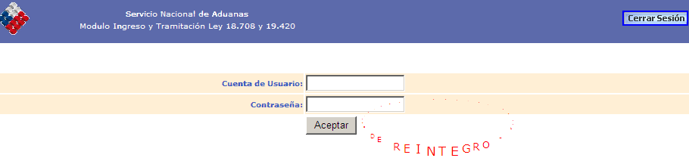

Figura 01

Nota: La Cuenta de Usuario y Contraseña (Password) se tramita de acuerdo al procedimiento establecido en el Oicio Circular 426 del 31-12-2008 disponible en www.aduana.cl sección “Legislación, Normativa y Jurisprudencia”, ahí debe ubicar los “Oficios Circulares 2008”

Luego de ingresar el usuario y su clave, aparecerá el Menú principal del sistema con las siguientes opciones:

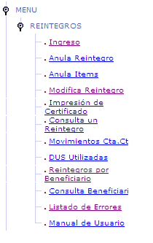

Figura 02

III. Reintegros.

Las opciones contenidas en este menú permiten al beneficiario realizar todas las operaciones necesarias para tramitar desde la Web de Aduanas los beneficiaos contemplados en las leyes 18708 y 19420 sin necesidad de acudir a las respectivas aduanas y evitar la tramitación manual en formato papel.

3.1 Ingreso: Permite ingresar una solicitud de reintegro, en su totalidad, considerando todas sus partes y/o secciones.
Luego ésta se podrá validar (presionando el botón ) para lo cual el resultado será “Aceptada“ o “Rechazada”. Si no se valida el estado del reintegro será “Ingresado”.

Si no es validada (Proceso ordenado por el beneficiario o Autorizado que ingresa la solicitud) el sistema entenderá que aun no esta digitada en su totalidad pudiendo faltar itemes de Importación o exportación por digitar. En estos casos la Solicitud solo quedará en estado de “Ingreso”. Esta funcionalidad permite que las solicitudes de gran tamaño (con muchos itemes de Importación o Exportación) puedan ser digitadas en más de un día.

A continuación se presenta la pantalla principal de ingreso o encabezado con los campos habilitados para digitar la sección 1 Identificación de la solicitud de Reintegro.

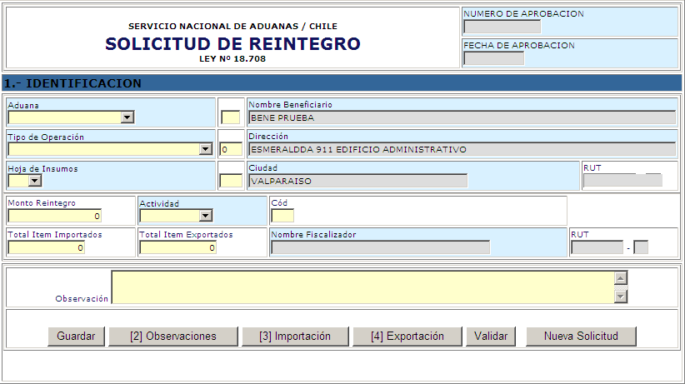

A continuación el usuario deberá ingresar los siguientes datos:

Aduana: Debe seleccionar la aduana de salida de las mercancías exportadas, esta aduana corresponderá a la aduana de presentación del reintegro, además corresponde a la aduana donde darán las órdenes de pago al servicio de Tesorería una vez revisado por el fiscalizador respectivo, perteneciente a la aduana indicada. La selección de la aduana es obligatoria.

Tipo de Operación: Corresponderá al tipo de reintegro que se ingresa. El Sistema acepta 4 tipos de reintegros en forma excluyente.

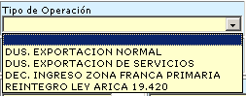

Dus Exportación Normal: Son aquellos reintegros Ley 18.708 que usarán solo “Dus Exportación Normal” tipo de operación 200 en la Sección 4 Antecedentes de la exportación. Esta dus será validada con las Dus registradas en el sistema correspondiente y debe estar aceptada y legalizada. Cualquier otra destinación o documento será rechazado.

Dus Exportación de Servicio: Son aquellos reintegros ley 18.708 que usarán solo “Dus Exportación de Servicio” tipo de operación 202 en la Sección 4 Antecedentes de la exportación. Esta dus será validada con las Dus registradas en el sistema correspondiente y debe estar aceptada y legalizada. Cualquier otra destinación o documento será rechazado.

Declaración Ingreso Zona Franca Primaria: Corresponde a los reintegros Ley 18.708 que se generan solo en las aduanas de Iquique y Punta Arenas. Estos reintegros usan única y exclusivamente documentos “D.I.Z.F.P”. en la Sección 4 Antecedentes de la exportación.

Reintegro Ley Arica 19.420: Corresponde a los reintegros Ley Arica 19.420 que se generan solo en la aduanas de Arica. Estos reintegros usan única y exclusivamente documentos “Facturas de Venta a Régimen General” en la Sección 4 Antecedentes de las Ventas. La selección de un tipo de reintegro es obligatoria.

Hoja de Insumos: Corresponde a la incorporación de la hoja de insumo al reintegro. Este campo puede tomar el valor “SI” que indica que se adjunta hoja de insumo. Si se informa el Valor “NO” indica que no adjunta lista de insumo, por lo cual deberá indicar la observación 11 de Total Exportado. Ver Instrucciones de llenado oficio Circular 159 del 01/06/2007.-

Monto Reintegro: Corresponde al monto total del reintegro y correspondiente al Total Final por el cual se solicita el beneficio. El monto debe ser ingresado sin separadores de miles y usando el Punto (.) como separador de decimales ya que es expresado en US$ Ejemplo: 2122.41

Actividad: Corresponde a la actividad por la cual se esta cobrando el beneficio de reintegro. Esta actividad puede tomar uno de los valores que tiene asignado el beneficiario, es decir si el beneficiario corresponde al sector Frutícola y Otros, solo éstas alternativas tendrá para seleccionar:

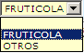

Total Item Importados: Corresponde a la cantidad de Itemes de Importación que tiene la solicitud de reintegro. Para los tipos de reintegros amparados por la ley 18708 este dato corresponderá a la sección 3 Antecedentes de la Importación y calculo del reintegro. Para las solicitudes amparadas por la ley Arica 19.420 este dato corresponderá a la cantidad de itemes de la sección 5 Antecedentes de la Importación y calculo del reintegro.

Total Item Exportados: Corresponde a la cantidad de Itemes de Exportación para los tipos de Reintegros amparados por la ley 18.708 y que corresponde a la seccion 4 Antecedentes de la Exportación.
Para los reintegros Ley Arica corresponderá al total de itemes de la sección 4 Antecedentes de las ventas.

Observación: Corresponde a un campo opcional en el cual se puede consignar algún tipo de información relevante.

Finalizado el Ingreso de los datos anteriormente descritos se debe Guardar la solicitud presionando el Botón “Guardar”

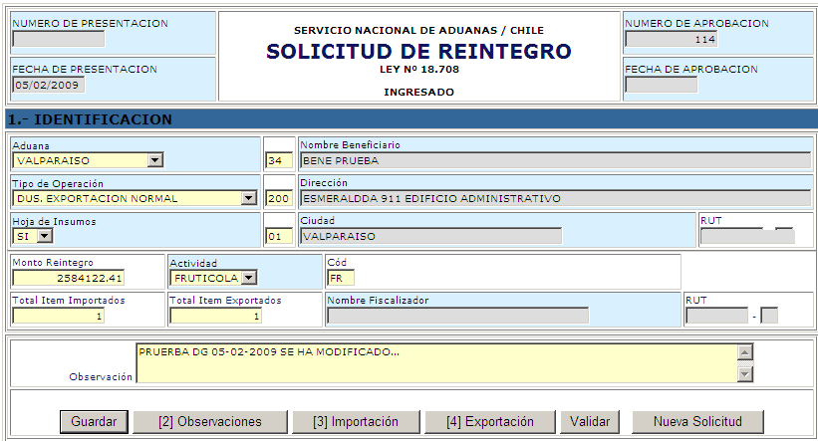

Posteriormente el sistema asignará el Número de Aprobación el cual es para identificar e individualizar las solicitudes de reintegro en forma única, pero No indica que la solicitud este Aceptada, ya que aun no se ha validado.

Como resultado de la operación Guardar el sistema emitirá la siguiente salida.

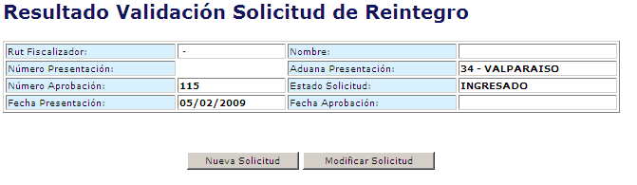
Clic aquí para continuar Ingreso.

Luego se debe proceder o continuar con el ingreso de la solicitud, para lo cual se debe presionar el Botón “Modificar Solicitud”

A continuación el sistema volverá a la pantalla principal de ingreso o encabezado de la solicitud, esta vez con el correspondiente numero de aprobación desplegada, pero sin la fecha de Aceptación ya que aun no es aceptada la solicitud.

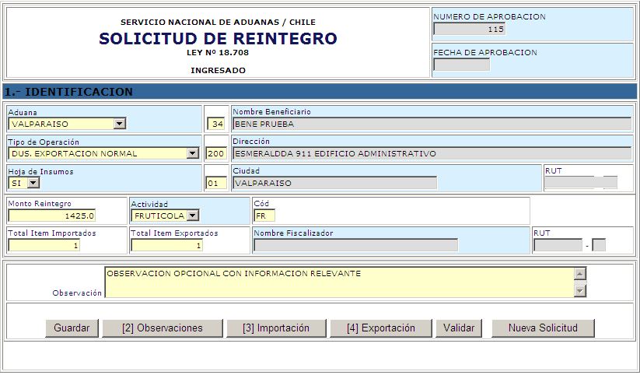

Para el Ingreso de Observaciones se debe presionar “(2) Observaciones” y se desplegará la siguiente pantalla:

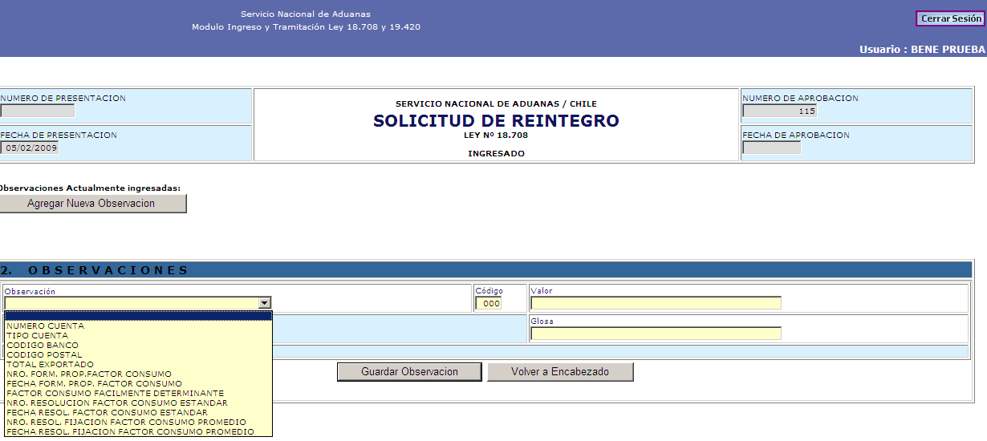
Clic aquí para volver al encabezado y continuar el ingreso de los itemes de Importación y exportación.

El sistema soporta opcionalmente todas las observaciones, es decir una solicitud puede tener todas las observaciones pero sin repetir ninguna.

Algunas observaciones solo requieren seleccionar el valor disponible, como por ejemplo la observación Tipo Cuenta Código (22).

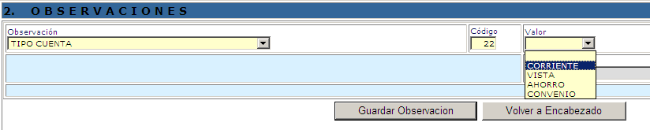

En otras observaciones como por ejemplo Total Exportado Código (11) se debe ingresar el valor sin opción de selección desde un Combo box.

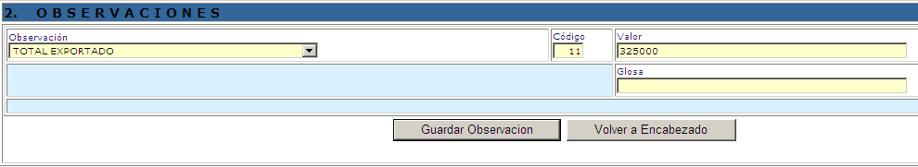

Desde la pantalla Principal se deben ingresar los itemes de exportación e Importación.

Para el ingreso de los itemes de importación se debe presionar el boton . Esta sección presentará la siguiente pantalla.

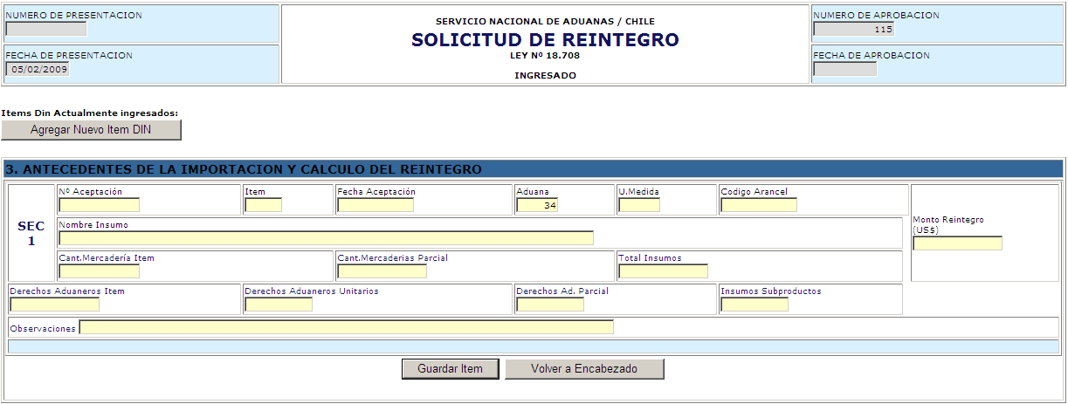

En esta pantalla al ingresar los datos de número de identificación de la Din y el item el sistema mostrará todos los datos necesarios para que la información sea consistente con la respectiva declaración de ingreso que se ha referenciado.

Luego se deben ingresar los valores correspondiente a Monto reintegro a nivel de Item, Total de Insumo, Derechos Aduaneros Unitarios.

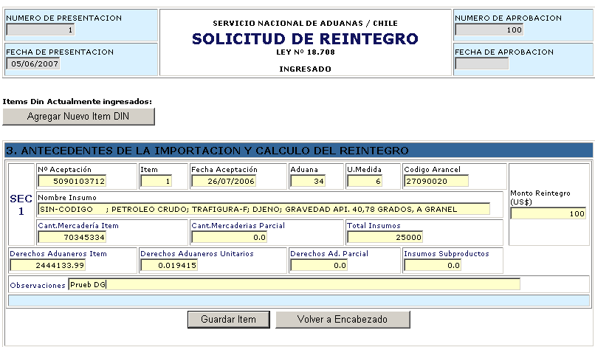

Luego se debe guardar el item. Este será desplegado en la parte superior de la pantalla y se ofrecerá la opción de ingresar otro a través del botón

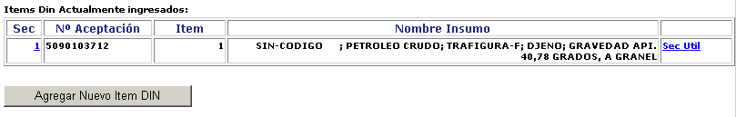
Click aquí para el ingreso de las secuencias de Exportación por cada item de Importación.

Por cada item de Importación se debe ingresar su correspondiente secuencia de exportación que comprende, para llevar a cabo lo anterior debe ingresar al link luego aparecerá la siguiente pantalla.

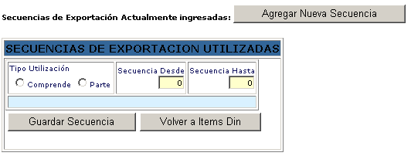

A modo de ejemplo se menciona Si el item de importación referencia al item de exportación 1 debe marcar “Comprende” y luego señalar 1 en el campo Secuencia Desde y 1 Secuencia Hasta, tal como se muestra a continuación:

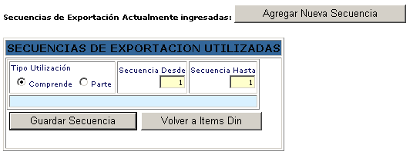

Finalmente presionar el botón “Guardar Secuencia” para guardar la secuencia de exportación del item de importación.

El No asociar ninguna secuencia de exportación a cada item de Importación generará el siguiente error:

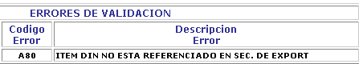

Completado los itemes de importación y sus respectivas secuencias de Exportación se debe volver a la pantalla principal o encabezado de la solicitud, para lo cual se debe presionar el botón

Para el ingreso de los itemes de Exportación desde la pantalla principal o encabezado se debe presionar el botón

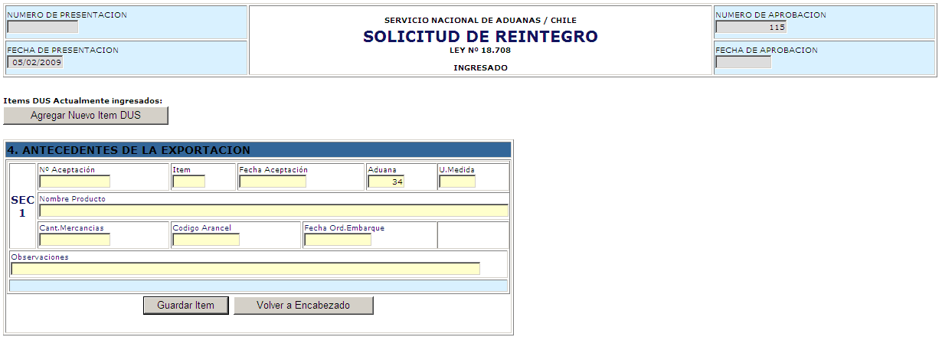

Al igual que los itemes de importación aquí se debe ingresar el número de la Dus y el número del item y el sistema automáticamente desplegará los datos de la destinación referenciada.

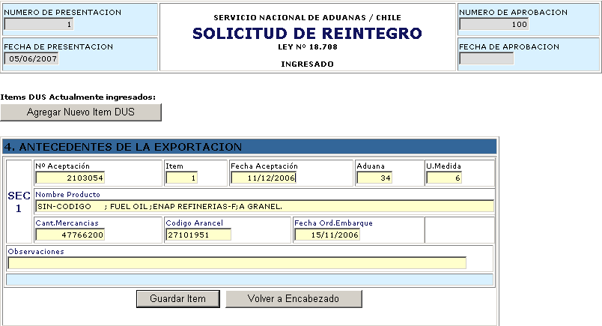

Los itemes se Irán desplegando en la parte superior de la pantalla a medida que se ingresan. Para el ingreso de otro item de exportación solo se debe presionar el botón

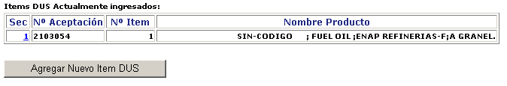

La operación anterior se debe repetir hasta el ingreso total de itemes tanto de importación como de exportación.

Finalmente ingresada la solicitud con todos sus itemes tanto de importación como de exportación se debe validar, para ello debe presionar el botón

Como resultado de la operación Validar el sistema entregará la siguiente información:

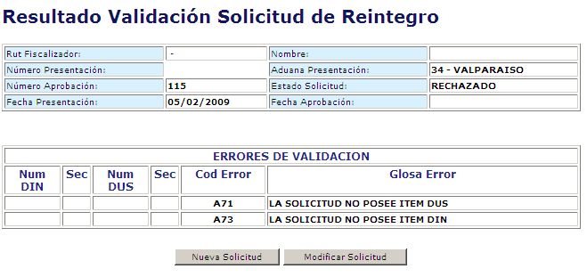

El Beneficiario o su Autorizado tendrá la opción de modificar cualquier parte de la solicitud con el fin de ir corrigiendo los errores de digitación es decir los que se digitaron erróneamente.
IMPORTANTE: Las solicitudes Aceptadas no presentarán lista de errores y tendrán fecha de Aprobación.

La Alerta señalada como error A33 “¡¡¡ A L E R T A !!! --> RUT BENEFICIARIO DISTINTO A RUT IMPORTADOR”, solo nos indica que el beneficiario del reintegro no es quien importo las materias primas, partes o piezas utilizadas en la sección de importación.

3.2. Anulación reintegro: Permite Anular una determinada solicitud de reintegro. El beneficiario solo podrá Solicitudes de reintegro en estado “Ingresado” o “Rechazado”.
Para anular una solicitud se debe ingresar el numero de Aprobación de la solicitud, luego el sistema mostrara la siguiente pantalla:

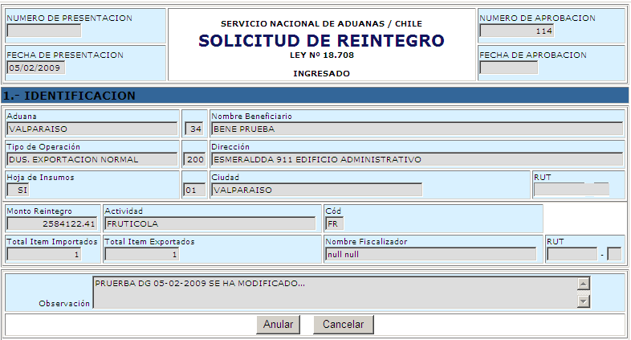

Luego debe ingresar el motivo de la anulación y finalmente confirmar la anulación presionando el botón

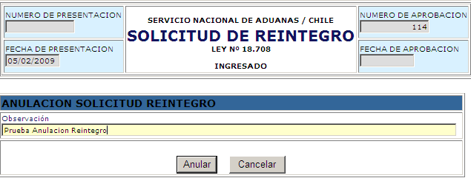
Finalmente el sistema solicitará la confirmación como se muestra a continuación:

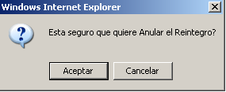

El mensaje final será:
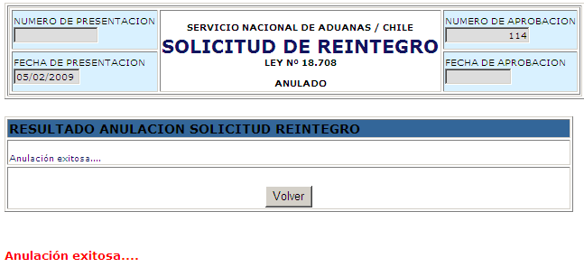

3.3. Anula Items: Al anular un Item de una la solicitud de Reintegro éste será marginado de todo calculo y proceso de validación y aceptación, lo que no implica necesariamente el rechazo de la solicitud de reintegro, ya que lo que se anula es un item y no la solicitud. Al anular un item se debe volver a validar la solicitud de reintegro con el fin de que no considere el item anulado. Si la solicitud ya esta enviada a Tesorería general de la republica no se podrá Anular el item, para este caso se deberá anular la solicitud y seguir lo señalado en el punto 4.2.1.

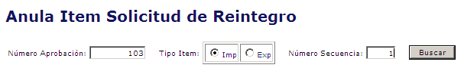

El beneficiario solo podrá anular solicitudes presentadas por él y tramitadas electrónicamente en ambiente interner, es decir las solicitudes del beneficiario presentadas manualmente as la aduana la deberá anular manualmente en la aduana respectiva.

El sistema requerirá el numero de aprobación de la solicitud , el tipo de item que se requiere anular y el numero de secuencia.

Posteriormente debe presionar “Buscar”. Si la solicitud NO EXISTE el sistema entregará el siguiente mensaje:

Solicitud de Reintegro No Existe.

Si la solicitud existe pero la secuencia No existe aparecerá el siguiente mensaje:

Item indicado No Existe.

Si la solicitud Existe y la secuencia también aparecerá la siguiente pantalla.

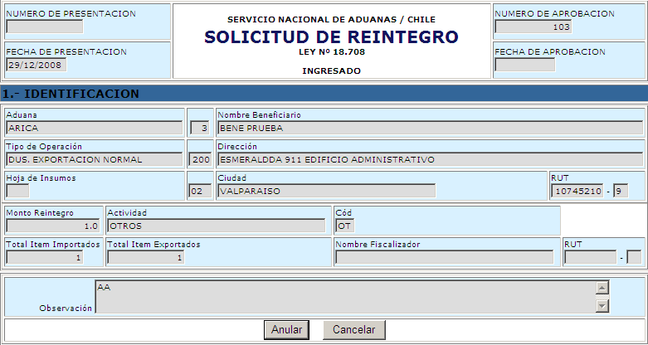

Luego presionar “Anular” y se de mostrará lo siguiente:

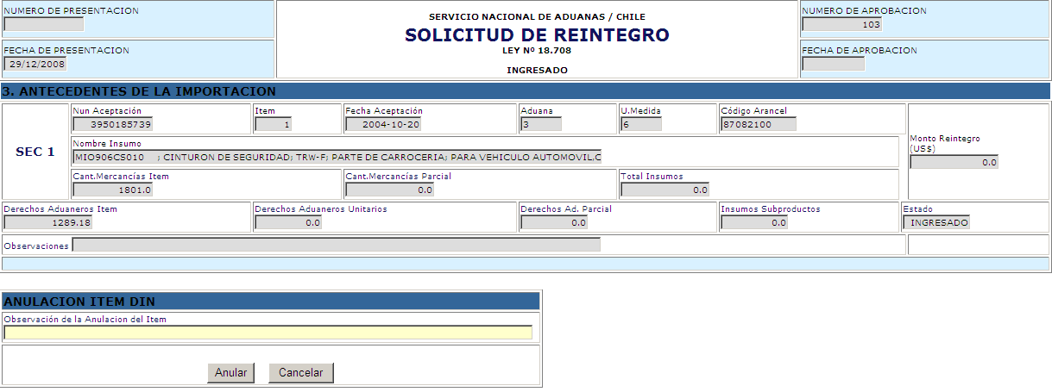

La anulación de una Item (secuencia) no requerirá resolución, ya que por lo general se deben a errores de digitación.
Finalmente se debe ingresar la observación y presionar

3.4 Modifica Reintegro: Permite Modificar o completar una determinada solicitud de reintegro. El Beneficiario solo podrá modificar las solicitudes de reintegros pertenecientes a él y que haya tramitado por Internet directamente. Las solicitudes que siendo del beneficiario pero que hayan sido presentadas manualmente a la aduana no podrán ser modificadas por el beneficiario.
Para esto el sistema requerirá el ingreso del número de aprobación en la siguiente pantalla:

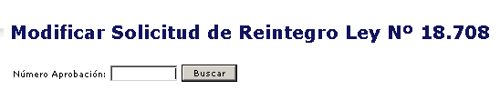
Posteriormente debe presionar “Buscar”. Si la solicitud NO EXISTE el sistema entregará el siguiente mensaje:

Solicitud de Reintegro No Existe.

Si la solicitud Existe aparecerá la siguiente pantalla.

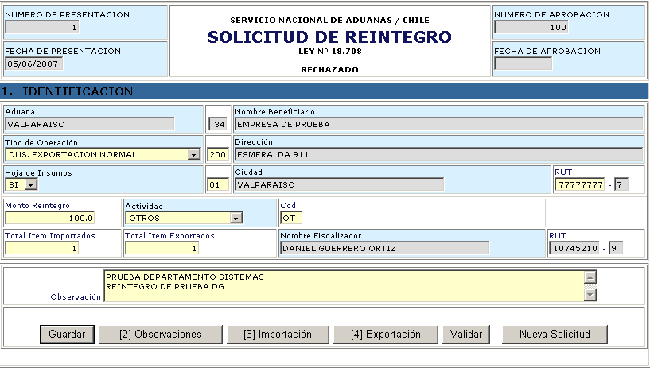

Desde aquí en adelanta la opción Modifica opera igual que la opción Ingreso descrita en el punto 4.1.

Se hace presente que las solicitudes en estado Aceptadas, Cuadradas, Enviadas, Fiscalizado o Anuladas no podrán ser modificadas.

Una solicitud Aceptada que es Modificada retomará el estado Ingresado y deberá ser nuevamente validada. Como resultado de la operación validar podrá quedar Rechazada o Aceptada.

3.5.- Impresión de Certificado: Esta opción permite Mostrar un certificado de reintegro y opcionalmente imprimirlo.
El certificado deberá estar en estado “Enviado” de lo contrario no se podrá visualizar ni tampoco imprimir. El beneficiario solo podrá imprimir certificados pertenecientes a su empresa o persona y que haya tramitado directamente por vía Internet. Los certificados tramitados manualmente solo los podrá imprimir en la aduana de presentación de los reintegros.
El sistema solicitará el número de aprobación de la solicitud de reintegro tal como lo muestra la siguiente imagen:



Ingresado el numero de aprobación se debe presionar “Buscar”, si la solicitud esta en estado Enviada se mostrará el certificado.

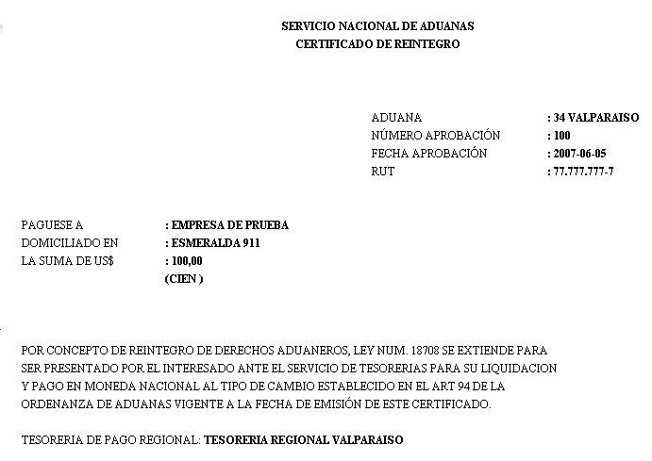
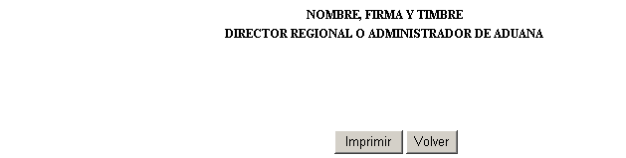

3.6.- Consulta un Reintegro: Permite la consulta especifica de una solicitud de reintegro a partir del ingreso del numero de aprobación. Esta consulta solo permitirá que el beneficiario consulte reintegros pertenecientes a su empresa o persona y que haya tramitado directamente por vía Internet. Los reintegros Tramitados manualmente solo los podrá consultar la aduana de presentación de los reintegros.



Ingresado el número de aprobación se debe presionar “Buscar”, si la solicitud existe el sistema mostrará lo siguiente:

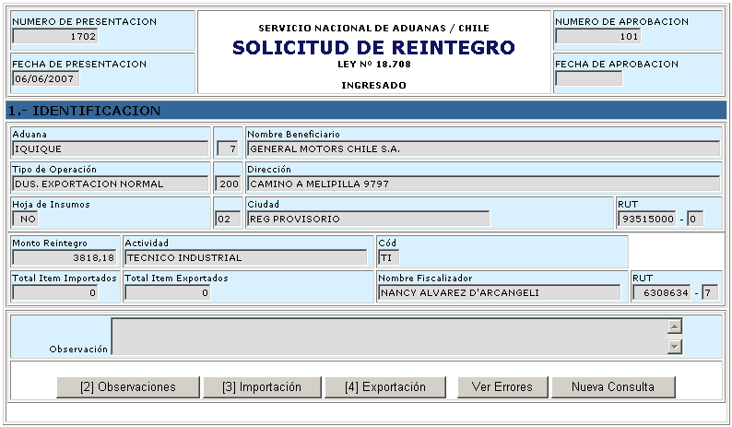
Estado Solicitud de Reintegro
Esta consulta operará para cualquier estado que presente la solicitud de Reintegro, pudiendo el usuario consultar cualquier sección de la solicitud, como por ejemplo Observaciones, Importación, Exportación, etc.
Se podrá observar la lista de errores cuando la solicitud este en estado Rechazado presionando el botón .

3.7.- Movimiento Ctas. Ctes.: Esta opción permite consultar todo el movimiento de una determinada Din usada en uno o mas solicitudes de reintegro. Las cuentas corrientes de cada din e item serán actualizadas (rebajadas) solo con solicitudes de reintegro aceptadas.
La consulta se llevará a cabo ingresando el número de aceptación de la Din y el numero de item. Luego se debe presionar el botón “Buscar”

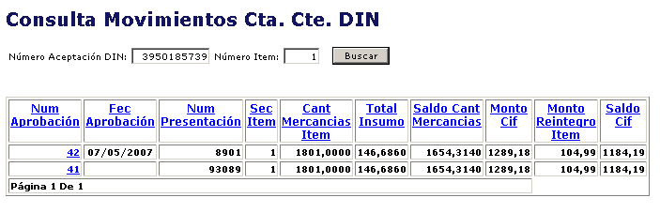

3.8.- Dus Utilizadas: Esta opción permite consultar si alguna DUS y su respectivo item ya ha sido utilizado en un determinado reintegro.
La consulta se llevará a cabo ingresando el número de aceptación de la DUS y el numero de item. Luego se debe presionar el botón “Buscar”

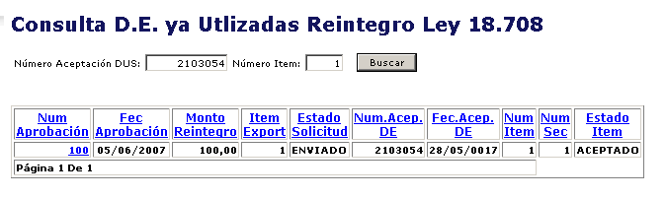

3.9.- Reintegros por Beneficiario: Permite consultar para un determinado beneficiario las solicitudes de reintegro tramitadas.
La consulta se llevará a cabo un rango de fechas desde y hasta. Luego se debe presionar el botón “Buscar”

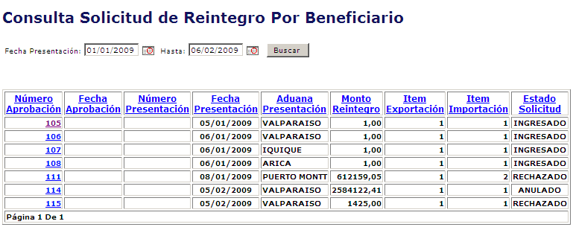

Además se podrá consultar el detalle de una solicitud de reintegro, para lo cual solo debe dar clic en el numero de Aprobación.

3.10.- Consulta Beneficiario: Permite consultar los datos actuales Registrados en el Servicio nacional de aduanas del Beneficiario conectado o autorizado.

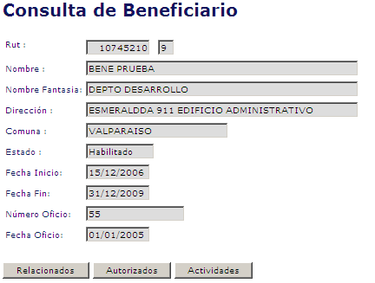

3.11.- Listado de Errores: Permite consultar la totalidad de errores que el sistema administra, de esta manera se podrá revisar los errores de una solicitud y tomar el curso de acción indicado en la solución.

3.12.- Manual Usuario: Permite visualizar el presente manual de usuario e informarse respecto del uso y funcionalidades del Sistema Reintegros web.

Subdirección de Informática
Consultas a : dguerrero@aduana.cl
DGO/dgo

